ESCOLA: 20
NOME: N.O: TURMA: DATA:
CLASSIFICAÇÃO: COMENTÁRIO:
PROFESSOR: ENCARREGADO DE EDUCAÇÃO:

• Escreve de forma legível a numeração dos itens, bem como as respetivas respostas. As respostas ilegíveis são
classificadas com zero pontos.
• Para cada item, apresenta apenas uma resposta. Se apresentares mais do que uma resposta a um mesmo item,
só a primeira é classificada.
• Podes utilizar a máquina de calcular com que habitualmente trabalhas.
• Para responderes aos itens de escolha múltipla, escreve, na folha de respostas, o número do item e a letra que
identifica a opção correta.

1 Qual das equações seguintes é do 2.º grau completa?
A. $x^{2}+3x+6= x^{2}$ C. $x^{2}+3x+6=3x$
B. $x^{2}x+3x+6=6$ D. $x^{2}+3x+6= -6$

2 Escreve na forma canónica cada uma das equações seguintes e indica os valores dos coeficientes
a, b e c.
a) $5x^{2}=x$
b) ${(x+3)}^{2}=10$

3 Resolve as equações e apresenta o conjunto-solução.
a) $ax^{2}-36=0$ c) $x^{2}+25=0$
b) $0=10x^{2}$ d) $7x^{2}= -28x$

4 A fórmula seguinte permite determinar de forma aproximada a distância, d em quilómetros, a que uma pessoa consegue avistar a costa, se estiver num barco:

$d^{2}$ = 13h

Em que h é à distância, em metros, entre os olhos da pessoa e o convés (pavimento superior) do barco.
Um marinheiro está de pé no cesto da gávea (fotografia ao lado), a uma altura de 46,5 m acima do convés, quando avista a costa e grita «Terra à vista!». Considera que os olhos do marinheiro estão a 1,6 m de altura em relação aos seus pés.
Aproximadamente a que distância está o barco da costa? Apresenta o resultado arredondado às unidades.
Apresenta todos os cálculos que efetuares.

Adaptado de 1001 itens do GAVE.

cesto da gávea

5 Resolve as equações e apresenta o conjunto-solução.

a) $x^{2}+4x+3=0$ c) $x^{2}-5x=14$
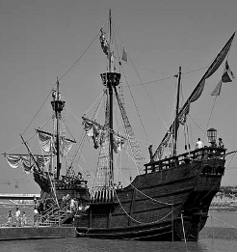
b) $2x^{2}-5= -9x$ d) $\frac{3x^{2}}{2}=7x-4$

6 Quantas soluções tem a equação $x^{2}-\left(6x-10\right)=0$?
4
Escolhe a opção correta.

A. Nenhuma C. Duas

B. Uma D. Três

7 Qual é o produto das soluções da equação $x\left(x+7\right)= -12$?
Explica a tua resposta.

8 Qual das equações seguintes tem por soluções $-3$ e $8$?
A.$-3x^{2}+8x=0$ C. $\left(x+3\right)\left(x-8\right)=0$
B. $3x^{2}-8x=0$ D. $\left(x-3\right)\left(x+8\right)=0$

9 Considera a equação$ax^{2}+3x+5=0$, em que $a$ representa um número.
Determina o valor de $a$, de modo que:

a) uma das soluções da equação seja $-2$;

b) a equação tenha uma solução dupla.

10 Enquanto estava a resolver um problema, o Jaime escreveu um número natural na calculadora. Depois de pensar um pouco, multiplicou-o pelo número natural seguinte e subtraiu 20.
O resultado obtido foi 580.
Qual foi o número que o Jaime escreveu na calculadora?
Explica como obtiveste a tua resposta.

11 Na figura abaixo, o retângulo cinzento representa um desenho que tem 23 cm por 11 cm, à volta
do qual foi colocada uma moldura que tem sempre a mesma largura, $x$.
O retângulo [ABCD] tem 748 cm² de área.
A B
11.1 Escreve uma equação de 2.º grau, na forma canónica, $x$
que permita determinar o valor de $x$. $x$
11.2 Determina o valor de $x$. $x$

$x$
D C

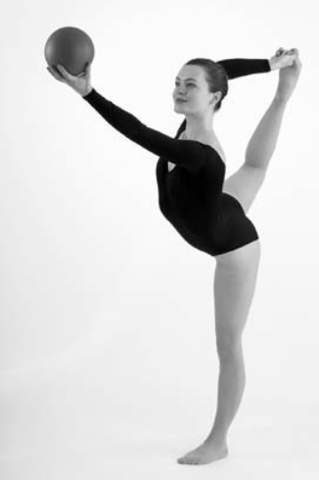
12 Durante uma prova de ginástica rítmica, uma ginasta lança uma bola
ao ar verticalmente e deixa-a cair no chão.
A altura da bola em relação ao solo (h, em metros), t segundos após
o lançamento, é dada pela fórmula seguinte (até atingir o solo):

h $=$ -5t² $+$ 9t $+$ 1

12.1 Determina a altura da bola após 0,6 segundos.

12.2 Em que instantes a bola atingiu 5 m de altura?
Apresenta os cálculos que efetuares.

Exercício

Cotação (pontos)
GRELHA DE AVALIAÇÃO
1 2 3 4 5 6 7 8 9 10 11 12

4 8 16 6 20 4 5 4 8 5 10 10

ESCOLA: 20
NOME: N.O: TURMA: DATA:
CLASSIFICAÇÃO: COMENTÁRIO:
PROFESSOR: ENCARREGADO DE EDUCAÇÃO:

• Escreve de forma legível a numeração dos itens, bem como as respetivas respostas. As respostas ilegíveis são
classificadas com zero pontos.
• Para cada item, apresenta apenas uma resposta. Se apresentares mais do que uma resposta a um mesmo item,
só a primeira é classificada.
• Podes utilizar a máquina de calcular com que habitualmente trabalhas.
• Para responderes aos itens de escolha múltipla, escreve, na folha de respostas, o número do item e a letra que
identifica a opção correta.

1 Escreve as equações na forma canónica e indica os valores dos coeficientes a, b e c.
a) $4x^{2}=3-x$
b) $\left(x+7\right)\left(x-7\right)=1$

2 Qual das equações seguintes tem por conjunto-solução {–4; 4}?
A. $x^{2}=4$ C. $x^{2}-16=0$
B. $x^{2}+16=0$ D. $x\left(x-4\right)=0$

3 Resolve as equações e apresenta o conjunto-solução.
a) $49x^{2}-25=0$ c) $- 6x^{2}=18x$
b) $- 3x^{2}-12=0$ d) $1- \frac{4}{3}x^{2}=1$

4 Não é possível determinar exatamente a área da superfície corporal de uma pessoa; no entanto,
é necessário conhecer esse valor para proceder a alguns tratamentos médicos. Uma das fórmulas
que permite obter um valor aproximado dessa área é a seguinte:
$$a^{2}= \frac{1}{3600}p ×h$$
em que: a é a área da superfície corporal, em m²; p é a massa do corpo, em kg; h é a altura
da pessoa, em cm.

4.1 Determina a área da superfície corporal de um adulto que mede 1,85 m e pesa 75 kg.
Apresenta o resultado em m2, arredondado às centésimas.

4.2 Se a área da superfície corporal de uma criança for de 1 m², de acordo com a fórmula dada, qual
poderá ser a sua altura e o seu peso? Apresenta um exemplo.

Adaptado de 1001 itens do GAVE.

5 Sobre a figura ao lado, sabe-se que [ABCD] é um quadrado com uma área igual a 144. A medida do lado do quadrado [ABCD] designa-se por $x+2$.
Qual das equações seguintes traduz a área do quadrado? A B

$x+2$
- $x^{2}+4x-140=0$ C. $x^{2}=140$

- ${(x+2)}^{2}=0$ D. $x^{2}+4x-144=0$

D C

6 Resolve as equações e apresenta o conjunto-solução.
4
a) $6x^{2}+x=1$ c) $8x-\left(a+5x^{2}\right)=2$

b) $x^{2}=36+5x$ d) $\frac{x^{2}-1}{3}= -1-x$

7 Quantas soluções tem a equação $x\left(-4-x\right)=3$?

A. Nenhuma C. Uma solução negativa

B. Uma solução positiva D. Duas

8 Escreve uma equação do 2.º grau completa, na forma canónica, que tenha uma solução dupla.

9 Qual é a soma das soluções da equação $x\left(x-9\right)= -20$?
Explica a tua resposta.

10 Considera o diálogo seguinte:

SOFIA: «Pensa num número. Vamos chamá-lo número inicial. Agora, multiplica-o por ele próprio.»
DIOGO: «Já está.»
SOFIA: «Ao resultado que obtiveste, adiciona o triplo do número inicial. Quanto é que te deu?»
DIOGO: «Deu-me 108.»
SOFIA: «Vou agora descobrir o teu número inicial… Era 9?»
DIOGO: «Não!»

Determina o número inicial do Diogo. Explica a tua resposta.

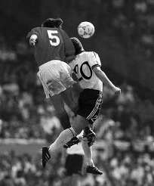11 A altura de uma bola em relação ao solo (h, em metros),
t segundos após um cabeceamento, é dada pela fórmula
seguinte (até atingir o solo):

h = -5t² + 5t + 1,8

11.1 Determina a altura da bola no momento do
cabeceamento.

11.2 Em que instantes a bola atingiu 3 m de altura?
Apresenta os cálculos que efetuares.

12 O triângulo [ABC] é retângulo em B. Sabe-se ainda que:
• a hipotenusa mede 17 cm;
• o cateto maior mede 7 cm a mais do que o cateto menor.

12.1 Escreve uma equação do 2.º grau, na forma canónica, que traduza a relação do teorema de Pitágoras aplicada ao triângulo [ABC ].

12.2 resolve a equação e determina as medidas dos dois catetos.
A

17 cm

B C

Exercício

Cotação (pontos)
GRELHA DE AVALIAÇÃO
1 2 3 4 5 6 7 8 9 10 11 12

8 4 16 10 4 20 4 4 5 5 10 10

ESCOLA: 20
NOME: N.O: TURMA: DATA:
CLASSIFICAÇÃO: COMENTÁRIO:
PROFESSOR: ENCARREGADO DE EDUCAÇÃO:

• Escreve de forma legível a numeração dos itens, bem como as respetivas respostas. As respostas ilegíveis são
classificadas com zero pontos.
• Para cada item, apresenta apenas uma resposta. Se apresentares mais do que uma resposta a um mesmo item,
só a primeira é classificada.
• Podes utilizar a máquina de calcular com que habitualmente trabalhas.
• Para responderes aos itens de escolha múltipla, escreve, na folha de respostas, o número do item e a letra que
identifica a opção correta.

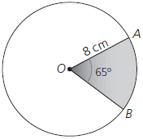

1 Os pontos A e B pertencem a uma circunferência de centro O.
Sabe-se que A$\hat{O}$B = 65° e $\overline{OA}$ = 8 cm.

1.1 Indica, justificando, a amplitude do arco AB.

1.2 Determina um valor aproximado às centésimas:

a) do comprimento do arco AB;

b) da área do setor circular AOB.

2 Determina a amplitude:

a) do arco AB; b) do arco BC; c) do ânguloBAC; d) do ângulo BAC.
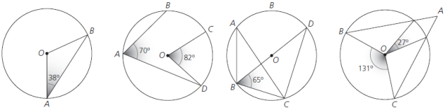

3 No mapa apresentado a seguir, assinala o lugar geométrico dos pontos da Áustria:

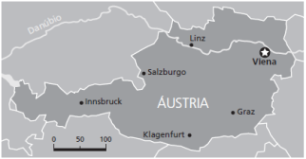
a) que estão a 100 km de Innsbruck;

b) que estão a mais de 150 km
e a menos de 200 km de Viena.

4 Traça um segmento de reta [AB] com 7 cm de comprimento e constrói duas circunferências que
passem pelos pontos A e B.
Explica como procedeste.

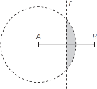
5 Na figura ao lado, a circunferência de centro em A tem 2 cm de raio.
4
Além disso, a reta r é a mediatriz do segmento de reta [AB].
Qual das seguintes condições corresponde à região sombreada?

A. «Estar a menos de 2 cm de A e mais perto de B do que de A.»

B. «Estar a mais de 2 cm de A e mais perto de B do que de A.»

C. «Estar a menos de 2 cm de A e à mesma distância de A e de B.»

D. «Estar a mais de 2 cm de A e mais perto de A do que de B.»

6 Na figura abaixo, o retângulo representa um parque de merendas onde existem três mesas.

6.1 Assinala, na figura, o local onde colocar um

bebedouro, para que este se encontre à mesma
distância de cada uma das três mesas.
Não apagues as linhas de construção.

6.2 Indica, na figura, todos os locais onde se pode colocar uma nova mesa que também esteja à mesma distância do bebedouro.

Mesa 1

Mesa 3

Mesa 2

7 Qual é a amplitude de cada ângulo interno de um polígono regular com 16 lados?

Escolhe a opção correta.

A. 22,5º B. 78,75º C. 157,5º D. 360º

8 Comenta as afirmações seguintes:

a) Existe um polígono regular em que a soma das amplitudes dos ângulos internos é igual a 3780º;

b) Num polígono regular com 12 lados, cada ângulo externo tem 15º de amplitude.

9 Com o auxílio de material de desenho, traça uma circunferência com 4 cm de raio e constrói
um pentágono regular inscrito na circunferência.
Não apagues as linhas de construção.

10 Na figura abaixo, B é um ponto da circunferência de centro O e de diâmetro [AC].
O arco AB tem uma amplitude de 105^{O}.
A reta AD é tangente à circunferência no ponto A. A reta CE é paralela à reta AB.
NOTA: A figura não está desenhada à escala.
D
10.1 Traça a bissetriz do ângulo ACB.

10.2 Qual é a amplitude do ângulo CAB? Escolhe a opção A
correta.
B
A. 37,5º C. 75º

B. 52,5º D. 105º O
10.3 Qual é a amplitude do ângulo DAB? Explica a tua resposta. E

10.4 Determina a amplitude do arco AE, justificando a tua resposta. C

GRELHA DE AVALIAÇÃO

Exercício

Cotação (pontos)

1.1 1.2 2 3 4 5 6 7 8 9 10.1 10.2 10.3 10.4

4 8 16 10 8 5 10 5 8 8 5 5 4 4

ESCOLA: 20
NOME: N.O: TURMA: DATA:
CLASSIFICAÇÃO: COMENTÁRIO:
PROFESSOR: ENCARREGADO DE EDUCAÇÃO:

• Escreve de forma legível a numeração dos itens, bem como as respetivas respostas. As respostas ilegíveis são
classificadas com zero pontos.
• Para cada item, apresenta apenas uma resposta. Se apresentares mais do que uma resposta a um mesmo item,
só a primeira é classificada.
• Podes utilizar a máquina de calcular com que habitualmente trabalhas.
• Para responderes aos itens de escolha múltipla, escreve, na folha de respostas, o número do item e a letra que
identifica a opção correta.

1 No atletismo, o lançamento do peso disputa-se num local
específico, que tem um círculo de lançamentos com
2,135 metros de diâmetro e um setor de queda com uma abertura de 40º em que o vértice do ângulo coincide com o centro do círculo.
Determina um valor aproximado às milésimas:

a) do comprimento do arco AB;

b) da área do setor circular AOB.

2,135 m

A O 40º
B

2 Determina a amplitude:
a) do arco CD; b) do ângulo CBD; c) do ângulo BCD; d) do ângulo OBC.

D C D
E D
C

C
109º

A

46º

O

55º

A

33º

B
O

50º
A
B
86º O O
A
B
B C

3 Que nome se dá ao lugar geométrico dos pontos do espaço que estão a 10 cm ou menos de um

ponto fixo?
Escolhe a opção correta.

A. Círculo. C. Esfera.

B. Circunferência. D. Superfície esférica.

4 Desenha um quadrado [ABCD] com 5 cm de lado. Assinala o lugar geométrico dos pontos do plano que:

a) estão a menos de 2 cm do ponto A; c) estão a 2,5 cm ou menos do ponto C;

b) estão a 1,5 cm do ponto D; d) pertencem ao quadrado e estão à mesma distância
de [BA] e de [BC ].

5 Marca um ponto P na tua folha e assinala o lugar geométrico dos pontos do plano que verificam
a condição:
«estar a mais de 3 cm de P e a 4 cm ou menos de P»

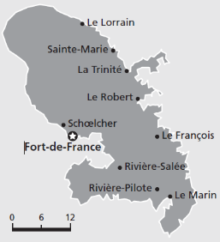
6 A Martinica é uma ilha situada no Mar das Caraíbas. A figura ao lado representa um mapa desse departamento ultramarino francês.

6.1 Assinala o lugar geométrico dos pontos da Martinica que estão:

a) a 15 km de Le Lorrain;

b) mais perto de Le Lorrain do que de Le Robert.

6.2 Pretende-se construir uma escola secundária que
fique à mesma distância de Fort-de-France,

Le robert e Le Marin.
Indica (com um ponto E) o local onde deve ser

construída a escola.

6.3 Constrói uma circunferência que passe pelas localizações de Fort-de-France, Le Robert e Le Marin.

7 Considera um polígono regular com 25 lados. Qual das afirmações seguintes é verdadeira?

A. A soma das amplitudes dos ângulos internos é superior a 4400º.

B. A amplitude de cada ângulo externo é igual a 14º.

C. Os ângulos internos são agudos.

D. A amplitude de cada ângulo interno é igual a 165,6º.

8 Com o auxílio de material de desenho, traça uma circunferência com 5 cm de raio e constrói um
decágono regular (polígono com 10 lados) inscrito na circunferência.
Não apagues as linhas de construção.
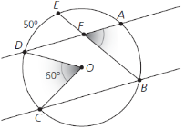

9 Na figura ao lado, as retas AD e BC são paralelas.
Sabe-se ainda que D$\hat{O}$C = 60° e $\hat{DE}$ = 50º
Determina, justificando:

a) a amplitude do arco AB;

b) a amplitude do ângulo AFB.

10 Na figura ao lado, B é um ponto da circunferência de centro O e de diâmetro [AC]. A reta AD é
tangente à circunferência.

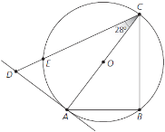
Determina, justificando:

a) a amplitude do arco AE;

b) a amplitude do ângulo ADC;

c) a amplitude do ângulo ABC;
d) um valor do perímetro da circunferência, arredondado às
centésimas, sabendo que $\overline{AB }$= 4,5 cm e $\overline{BC}$ = 6 cm.

Exercício
Cotação (pontos)
GRELHA DE AVALIAÇÃO
1 2 3 4 5 6.1 6.2 6.3 7 8 9 10
8 16 5 12 6 8 4 4 5 8 8 16

